Практична робота «Робота з формою»
- Откройте среду Visual Basic. В окне Новый проект выберите Standart EXE.
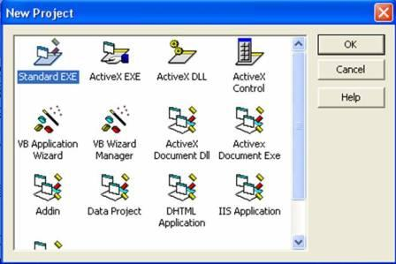
- Найдите основные окна среды Visual Basic:
  - конструктор формы (Project1 – Form1(Form))
  - свойства объекта (Properties - Windows)
  - проводник проекта (Project1 - Project)
  - программный код (Project1 - Form1(Code)).
Определите, с помощью меню View, как активизировать эти окна.
- Щелкните по форме в любом свободном месте. С помощью окна Свойства объекта (Properties Windows) задайте значения свойств объекта Form1 согласно таблице:
Свойство | Значение
Caption | Первый проект
BackColor | Зеленый
Height | 4000
Width | 5000

- Рассмотрите панель инструментов. На ней найдите объекты кнопку (CommandButton), метку (Label), текстовое поле (TextBox).
- Расположите на форме объекты: 2 кнопки, метку, текстовое поле следующим образом:
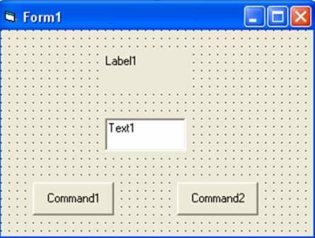
- Задайте значения свойств объекта Command1 согласно таблице:
Свойство | Значение
Caption | Visual Basic
Font | Размер шрифта - 10,  начертание - курсив
Height | 600
Width | 1300

- Задайте значения свойств объекта Label1 согласно таблице:
Свойство | Значение
Caption | Метка
Font | Размер шрифта - 12,  начертание - жирный
ForeColor | красный
Alignment | center
BorderStyle | 1 - FixedSingle

- Задайте значения свойств объекта Text1 согласно таблице:
Свойство | Значение
Text | Текстовое поле
Font | Размер шрифта - 10,  шрифт - Impact
Height | 600
Alignment | center
BorderStyle | 1 - FixedSingle

- Свойства объекта Command2 задайте самостоятельно согласно рис.
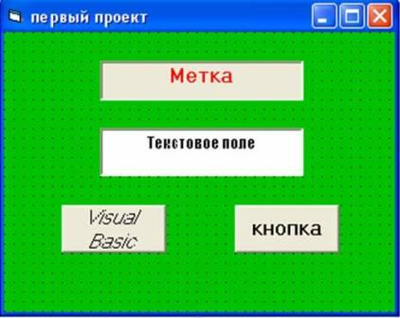

Дополнительное задание:
Создайте проект таким образом, чтобы на метке печаталось ваше имя, в текстовом окне – фамилия, а на графическом поле – отчество. Сам проект должен называться “Мои данные”.

